8CCADSERMT01

O AUXÍLIO DO MONITOR NA MELHORIA DO DESEMPENHO DOS ALUNOS NA DISCIPLINA DE MOTORES E MÁQUINAS NOS CURSOS DE AGRONOMIA E ZOOTECNIA
Hélder Carneiro Garrido Arruda de Sousa ⁽¹⁾; Mauricio Javier De León ⁽³⁾; Renato Paiva de Lima ⁽²⁾; Bruno Antônio Bernardo da Silveira Gonzaga ⁽²⁾; Patrícia Sousa de Sales Gondim ⁽²⁾
Centro de Ciências Agrárias/Departamento de Solos e Engenharia Rural/MONITORIA

RESUMO

O avanço no desenvolvimento de novas máquinas agrícolas tem proporcionado enorme contribuição ao sistema produtivo agrícola. Ter o pleno entendimento sobre o funcionamento das maquinas no campo é de fundamental importância para extração da máxima eficiência do equipamento. Para tanto os técnicos necessitam da maximização do conhecimento das ferramentas no campo de atuação, utilizando-se de informações atualizadas e repassadas por especialistas no sistema de eficiência produtivo. A disciplina de Motores e Máquinas objetiva o conhecimento básico da introdução e utilização da tração animal até o uso de máquinas mais avançadas na agricultura, bem como os componentes básicos das máquinas e princípios básicos de funcionamentos das mesmas. O monitor da disciplina Motores e Máquinas têm como função auxiliar o docente nas suas atividades tanto teóricas como práticas, bem como na melhor compreensão dos assuntos mostrados em sala de aula pelos discentes. Esta melhor compreensão dos assuntos tem sido fundamentada nas aulas de monitoria, onde o monitor exercer papel fundamental nos esclarecimentos de dúvidas, resolução de exercícios, aprofundamento teórico e prático. A monitoria tem uma carga horária de 12 horas semanais, vinculada ao Departamento de Solos e Engenharia Rural do Centro de Ciências Agrária, e vem sendo desenvolvida na sala de áudio e vídeo da biblioteca setorial, onde foram utilizados o quadro branco, caneta, apagador, livros e apostilas, etc.

PALAVRAS-CHAVE: (Aprendizado; Motores e Máquinas; Monitoria).

INTRODUÇÃO

A produção de alimentos tem sido ao longo dos tempos, uma das preocupações básicas da humanidade. Para realizar essa tarefa, inicialmente o homem emprega a energia dos seus próprios músculos, logo depois, passou a utilizar-se dos animais que domesticara. Ao chegar ao limiar da Era Moderna, descobre mecanismos capazes de converter a energia dos ventos e das quedas d’água em trabalho útil. Mais tarde, domina a tecnologia de transformação do calor em trabalho, chegando às máquinas motoras térmicas. Finalmente, torna viável o uso da energia elétrica, através da expansão das redes de eletrificação rural.
A descoberta de uma nova fonte de potência e seu emprego na agricultura não tem excluído o uso das então existentes. Ate hoje coexistem, lado a lado, animais domésticos e avançados modelos de tratores, fornecendo potência para o acionamento dos órgãos ativos da maquinaria agrícola. Através do conhecimento das particulares características dessas diferentes fontes de potência é que se pode chegar à eleição do tipo mais adequado, para uma dada condição de aplicação.
O homem como fonte geradora de energia é muito pouco eficaz. Esta limitado a cerca de 0,1hp de trabalho contínuo e, portanto, quase nada vale como fonte primária de potência. Se o agricultor quiser ganhos substanciais pelo seu trabalho, precisa ser um produtor eficiente. Todo trabalhador rural, de um modo ou de outro, está ligado à energia e as suas aplicações. Se bem que já existam tratores há mais de um século, só receberam sensível impulso durante a 1ª grande Guerra e, na verdade, só adquiriram importância econômica no decorrer da 2ª grande Guerra, em ambas ocasiões devido às demandas crescentes por alimento e fibras, com número reduzido de mão de obra agrícola.
A evolução do trator acompanhou as modificações da tecnologia agrícola e das dimensões das fazendas. O trator progrediu do seu emprego inicial como substituto do cavalo. As presentes unidades destinadas a aplicações múltiplas cooperaram para ampliar a utilidade e a eficiência do trator moderno, a potência de tração, a potência na correia, os comandos por tomada de força, o equipamento instalado, os dispositivos hidráulicos de controle remoto, assim como as cabines climatizadas e a servo-direção.
O trator agrícola de hoje é um veículo complexo, empregado para impelir ou fornecer força estacionaria para uma larga variedade de implementos de produção agrícola. A utilização de implementos, portanto, exerce influência considerável na concepção do trator e o projetista deve bem conhecer os requisitos dos implementos para pesar apropriadamente tais fatores de projeto, como o espaçamento da semeadura, a distância entre eixos, a bitola do trator, a relação potência/peso, assim como prever a disposição dos controles por forma a satisfazer a maioria das operações.
O objetivo deste trabalho é enfatizar a importância do aluno monitor da disciplina Motores e Máquinas que têm como função auxiliar o docente nas suas atividades tanto práticas como teóricas, bem como na melhor compreensão dos assuntos pelos discentes

DESCRIÇÃO METODOLÓGICA

As aulas de monitoria da disciplina de Motores e Máquinas são realizadas na sala de áudio e vídeo na Biblioteca Setorial do Centro de Ciências Agrárias, campus II da Universidade Federal da Paraíba. As aulas aconteceram nos turnos da noite distribuídas em 12 horas semanais.
O objetivo principal da monitoria é auxiliar os alunos do curso de Agronomia e Zootecnia no que diz respeito às dificuldades apresentadas em relação ao entendimento do assunto mostrado em sala de aula e a interligação na prática com os Motores e Máquinas para os cursos de Agronomia e Zootecnia.
Para as aulas foram utilizados o quadro branco, canetas para quadro branco, apagador e livros disponíveis na Biblioteca. Durante as aulas foram realizadas atividades como orientação aos alunos, discussão dos temas expostos nas aulas teóricas e práticas e auxílio na resolução de exercícios.
Como forma de análise do desempenho da monitoria foi observada a freqüência de alunos que compareciam as aulas de monitoria ao menos uma vez por semana e seu respectivo desempenho durante o período, e o índice de aprovação na disciplina.

RESULTADOS

A monitoria de Motores e Máquinas foi utilizada por 46,15% dos alunos de Zootecnia matriculados na disciplina. Observa-se na Figura 01, referente ao semestre de 2009.1, foram matriculados 17 alunos, dos quais 4 desistiram e apenas 6 freqüentavam a monitoria uma vez por semana, assim podemos analisar o número de alunos aprovados que foi de 13 e o número de alunos reprovados que correspondeu a 0.
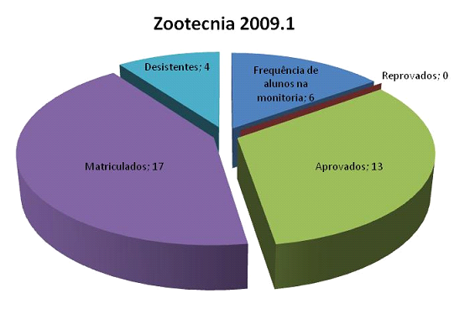
Figura. 01. Referente ao período 2009.1 Disciplina Motores e Máquinas Agrozootécnicas, alunos matriculados, desistentes, freqüência dos alunos na monitoria, aprovados e reprovados.

Em relação aos alunos de Agronomia, a monitoria de Motores e Máquinas foi utilizada por 74% dos alunos. Na Figura 02, no referido semestre de 2009.1, foram matriculados 5 alunos em duas turmas, onde 1 aluno desistiu, e 3 alunos freqüentavam a monitoria pelo menos uma vez por semana, assim podemos analisar o número de alunos aprovados que foram 4 e numero de alunos reprovados que correspondeu a 0.

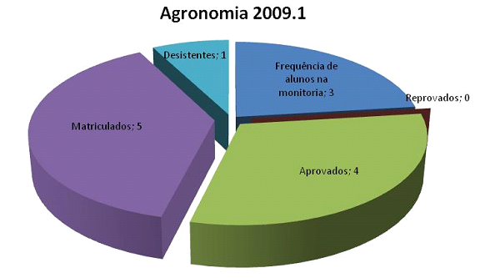

Figura. 02. Referente ao período 2009.1 Disciplina Motores e Máquinas Agrícolas, alunos matriculados, desistente, freqüência dos alunos na monitoria, aprovados e reprovados.

CONCLUSÃO

Com os resultados obtidos acima, podemos chegar a uma conclusão de que a monitoria exerce papel muito importante na disciplina de Motores e Máquinas, tanto no curso de Agronomia quanto no curso de Zootecnia, onde nenhum aluno foi reprovado no período 2009.1, apenas alguns alunos desistiram por motivos particulares. Esse índice de reprovação não deve-se só exclusivamente ao monitor, mas pelos métodos de ensinos realizados pelo professor, onde o monitor apenas auxilia os discentes a um melhor entendimento e compreensão do contexto utilizado pelo docente.
Observa-se que o percentual de alunos que freqüentaram as aulas de monitoria foi superior na turma do curso de Agronomia que na turma de zootecnia

REFERÊNCIAS

BALASTREIRE, Luiz Antonio. Máquinas Agrícolas. São Paulo: Manole, 1987.306p

BARGER, E. L; LILJEDAHL, J. B; CARLETON, W. M; McKIBBEN, E. G. Tratores e Seus Motores. São Paulo: Editora Edgard Blücher Ltda, 1975. 398p.

MACHADO, A. L. T. ; TREIN, C. R. ; BRITO, R. M. . Sistema Eletrônico Para Aquisição de Dados em Máquinas Agrícolas. Revista Brasileira de Engenharia de Biossistemas, v. 1, p. 255-264, 2007.

MIALHE, L. G. Máquinas Motoras na Agricultura 2. São Paulo: EPU: Ed. da Universidade de São Paulo, 1980. 367p.

